Telas

Chegarem em: Tela inicial, Tela de Disciplinas, Tela de Login (caso não logado), Tela de Cadastro e Tela de Pesquisa de Disciplinas de qualquer página, além disso:

1. Tela de Disciplinas ou Pesquisa de Disciplinas: Resumo da Disciplina
2. Resumo da Disciplina ou Minha conta: Editar Avaliação
3. Minha Conta: Ver perfil

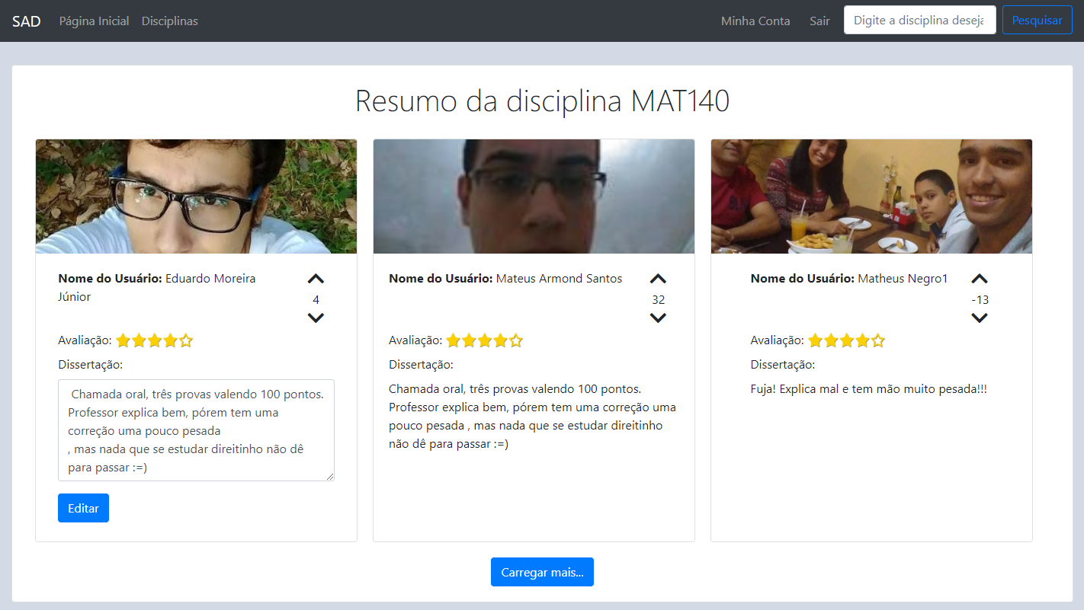

Resumo da Disciplina

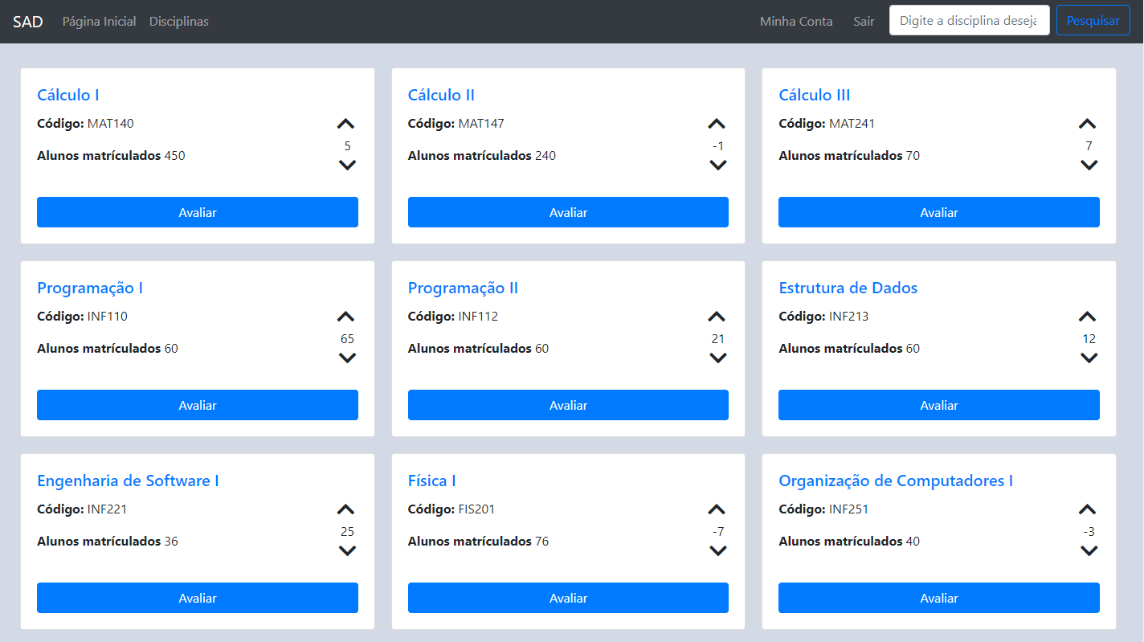

Disciplinas

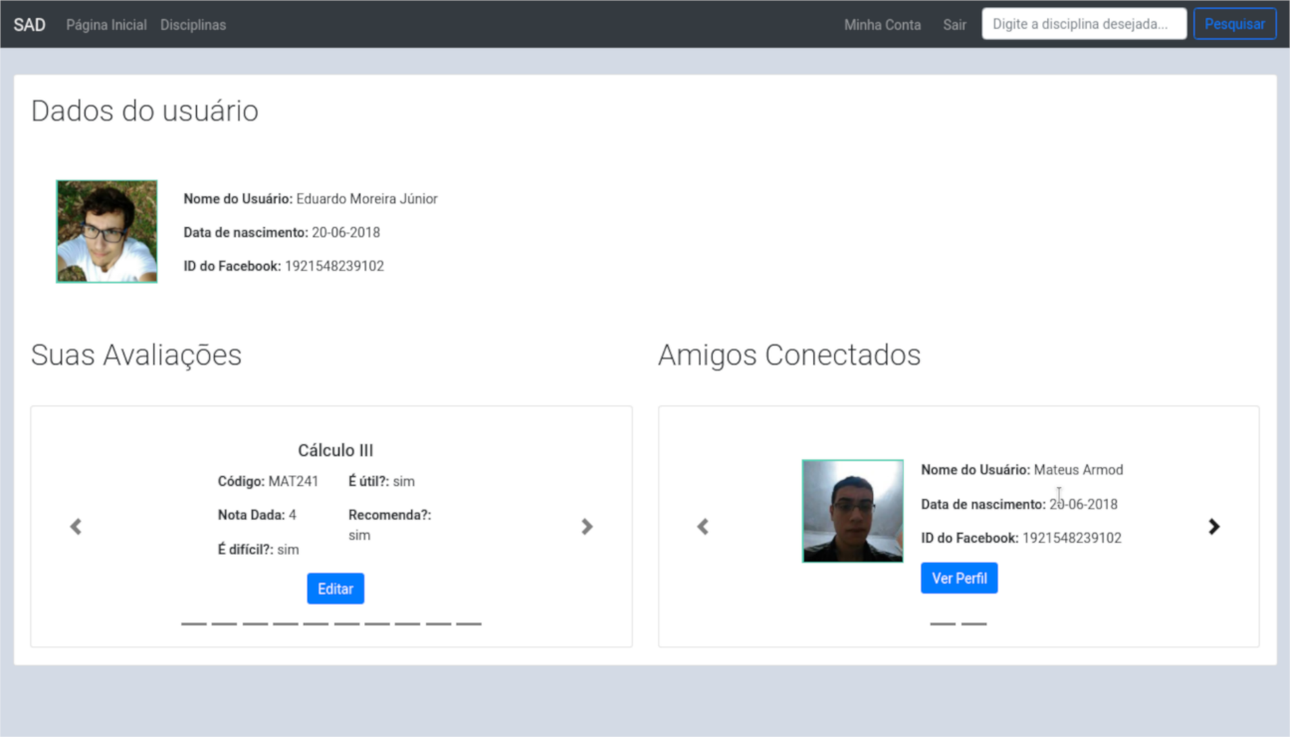

Meu Perfil

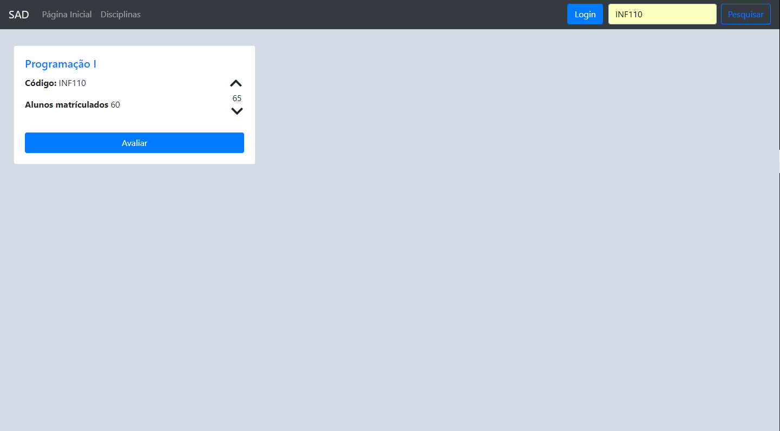

Pesquisa de Disciplina

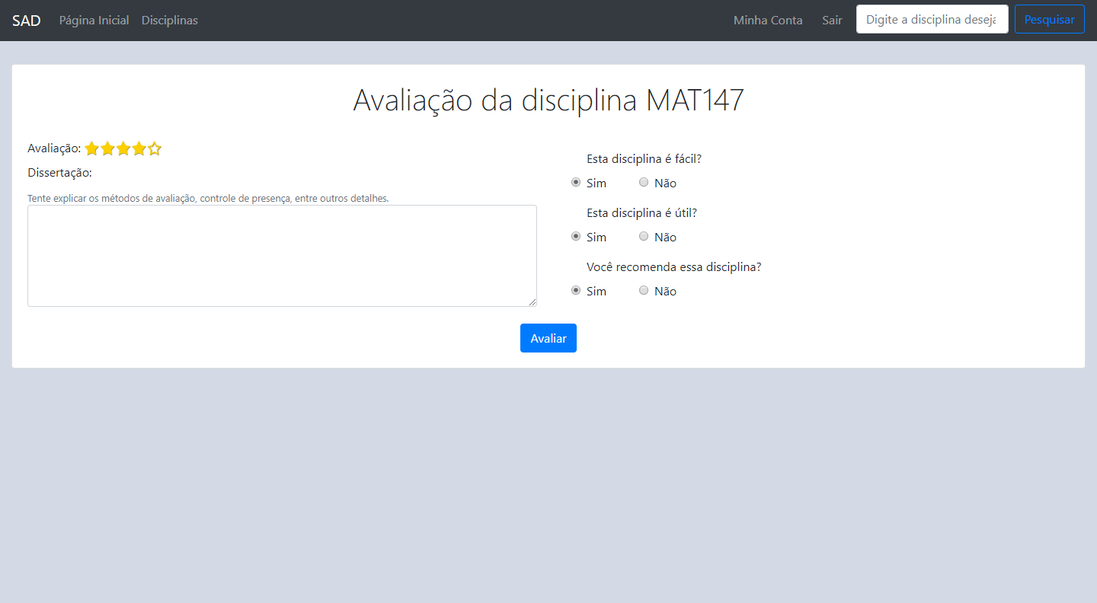

Avaliação da Disciplina